
CENTRO UNIVERSITÁRIO CARIOCA – UNICARIOCA

IZABELLA DA SILVA ASSAD
RODRIGO BARRETO HENRIQUES

OTIMIZAÇÃO DO GERENCIAMENTO DO TRABALHO DE CONCLUSÃO DO CURSO UTILIZANDO SCRUM

RIO DE JANEIRO
2021
IZABELLA DA SILVA ASSAD
RODRIGO BARRETO HENRIQUES

OTIMIZAÇÃO DO GERENCIAMENTO DO TRABALHO DE CONCLUSÃO DO CURSO UTILIZANDO SCRUM

Trabalho de Conclusão de Curso apresentado ao Centro Universitário Carioca - Unicarioca, como parte dos requisitos para obtenção do título de Bacharel em Ciência da Computação.
Orientador: Prof. Dr. Manuel Martins

RIO DE JANEIRO
2021
IZABELLA DA SILVA ASSAD
RODRIGO BARRETO HENRIQUES

OTIMIZAÇÃO DO GERENCIAMENTO DO TRABALHO DE CONCLUSÃO DO CURSO UTILIZANDO SCRUM

Banca Examinadora

Prof. Dr. Manuel Martins – Orientador
Centro Universitário Carioca

Prof. Me. André Luiz Avelino Sobral – Coordenador
Centro Universitário Carioca

RIO DE JANEIRO
2021
AGRADECIMENTOS

Agradeço primeiramente a mim, por não ter desistido ao decorrer do curso, pois a jornada é longa com muitas adversidades.
Aos meus familiares e amigos que estiveram presentes e me apoiaram durante a graduação.
Ao professor Manuel Martins, por acreditar no meu potencial como desenvolvedora de software, me passando um conhecimento muito valioso e por toda a dedicação ao me orientar neste trabalho.
Ao meu colega de curso Rodrigo que dividiu a experiência de elaborar esse trabalho comigo.
Ao Marcelo Madeira pelos ensinamentos profissionais, uma pessoa que sempre acreditou e me ajudou a ir além, dando todo o suporte necessário.

Izabella Assad

AGRADECIMENTOS

Primeiramente, gostaria de agradecer a Deus por abrir esta porta onde pude correr atrás dessa conquista em minha vida.
Minha mãe, Katia Barreto que sempre batalhou e se dedicou para que eu pudesse me concentrar e me dedicar nos estudos.
Meu irmão, Lucas Barreto por todo o incentivo e apoio em toda minha jornada até aqui. Minha noiva, Caroline Marquiz por toda ajuda, incentivo e suportar o tempo extra em cuidar do nosso filho para que pudesse forcar no termino da minha formação.
Aos meus professores e amigos do curso, onde me incentivaram e me animavam nos muitos momentos de adversidades ao longo dessa trajetória.
A minha amiga Izabella Assad por dividir a experiência de desenvolver todo esse trabalho comigo.
Ao Christian Goldberg que me ajudou com todo o ensinamento profissional, acreditando que eu pudesse me tornar um profissional de qualidade, onde venho a cada dia trabalhando para realizar essa meta.

Rodrigo Henriques

RESUMO

A metodologia ágil tem ganho bastante espaço em áreas onde o trabalho em equipe é fundamental e determinante. Assim, sua adoção tem se mostrado não apenas valiosa, mas também necessária na busca de melhores resultados na geração de produtos de alta qualidade. Todo projeto envolve descoberta, tendo percalços ao decorrer de seu desenvolvimento. O Scrum busca aprimorar a velocidade e qualidade do trabalho em conjunto, unindo alinhamento, unidade de propósito e objetivos claros, acolhendo incertezas e criatividade. Essa metodologia coloca uma estrutura em volta do processo de aprendizagem, permitindo uma avaliação do que já foi criado ou do que ainda o será. Tendo em vista que o processo de desenvolvimento de um TCC depende do líder (orientador) e do time (alunos) para desenvolver uma tese, a nossa proposta é solucionar o problema de organização para ambas as partes otimizando o tempo utilizando as métricas e práticas do Scrum. Será desenvolvido um software baseado no quadro de Scrum para o gerenciamento e avaliação se o trabalho está sendo realizado da maneira correta, buscando aprimorar cada capítulo requerido pelo orientador, obtendo-se assim um projeto de melhor qualidade como um todo. Adicionalmente será usado um cronograma de inspeção para o grupo se orientar e revisar o que está sendo desenvolvido. O intuito é mostrar como um método utilizado no mundo empresarial tecnológico pode solucionar questões genéricas de organização e elaboração de tarefas.

Palavras-chave: metodologia ágil, scrum.

ABSTRACT

The agile methodology has gained a lot of space in areas where teamwork is fundamental and decisive. Thus, its adoption has become not only valuable, but also necessary in the search for better results in the generation of high quality products. Every project involves discovery, having setbacks during its development. Scrum seeks to improve the speed and quality of working together, bringing together alignment, unity of purpose and clear objectives, welcoming uncertainty and creativity. This methodology puts a structure around the learning process, allowing an assessment of what has already been created or what will still be. Considering that the process of developing a TCC depends on the leader (advisor) and the time (students) to develop a thesis, our proposal is a solution to the organization's problem. For both parties optimizing time using Scrum metrics and practices. Software based on the Scrum framework will be developed for the management and evaluation of whether the work is being carried out correctly, seeking to improve each chapter required by the advisor, thus obtaining a better quality project as a whole. In addition, an exploration schedule will be used for the group to orient themselves and review what is being developed. The aim is to show how a method used in the technological business world can solve the generic issues of organization and preparation of tasks.

Keywords: agile methodology, scrum.

SUMÁRIO

1 INTRODUÇÃO 10
1.1 Contexto do Problema 10
1.2 Objetivo 10
1.3 Justificativa 11
1.4 Estrutura do Trabalho 12
2 PILARES E VALORES 12
2.1 Os pilares do Scrum 13
2.1.1 Transparência 13
2.1.2 Inspeção 13
2.1.3 Adaptação 14
2.2 Os Valores do Scrum 14
2.2.1 Coragem 16
2.2.2 Foco 17
2.2.3 Comprometimento 18
2.2.4 Respeito 19
2.2.5 Abertura 20
3 O SCRUM E SEUS PAPÉIS 20
3.1 Scrum master 21
3.2 Product Owner 21
3.3 Development team 22
4 COMO O SCRUM FUNCIONA 24
4.1 Desenvolvimento do Projeto 24
4.1.1 Sprint 24
4.1.2 Sprint Planning 25
4.1.3 Product Backlog 25
4.1.4 Sprint Backlog 26
4.1.5 Daily Scrum 26
4.2 Encerramento da Sprint 27
4.2.1 Sprint Review 28
4.2.2 Sprint Retrospective 28
4.3 Entregas 28
4.4 Final do Projeto 29

INTRODUÇÃO

Contexto do Problema

As metodologias ágeis têm ganhado muito espaço nas empresas e indústrias pelo fato de compensarem os pontos considerados negativos, como, por exemplo, atrasos na entrega de um determinado produto. Essas metodologias propõem entregar produtos de forma contínua e antecipada, além de garantir qualidade e eficiência em seu processo de desenvolvimento até a sua entrega final. Desse modo, as empresas que adotam e aplicam de forma correta esses métodos garantem melhores resultados e aumento na produtividade.
O trabalho de conclusão do curso esconde dificuldades que podem impactar o resultado final do projeto e o fim da graduação. Conciliar o tempo de desenvolvimento do trabalho, a interação entre os colaboradores (alunos e orientador), prazos, necessidades e exigências são fundamentais para o sucesso na entrega do trabalho e apresentação à banca avaliadora. Entretanto, esse cenário ideal não ocorre em alguns casos, quando não há um calendário periódico a ser seguido com o agendamento das entregas e encontros e o orientador não tem disponibilidade efetiva para atender o aluno, o que acaba comprometendo os prazos combinados. Sendo assim, utilizaremos o Scrum que é uma das metodologias disponíveis no mercado para gerir todo o processo de desenvolvimento do trabalho de conclusão do curso. O Scrum é uma das melhores alternativas para aplicações rotineiras, que não precisam necessariamente estar envolvidas na área da tecnologia.

Objetivo

O objetivo deste trabalho é apresentar os conceitos e extrair algo valioso da metodologia Scrum, melhorando a eficiência do desenvolvimento do trabalho de conclusão do curso e organização do projeto. A comunicação incentiva a participação e cooperação de todos, sendo assim, os participantes precisam saber o que o outro está fazendo e o que podem esperar garantindo a compreensão do projeto em um nível macro, bem como compreensão das tarefas a serem realizadas. Além disso, para aplicar o método, os capítulos a serem descritos serão divididos em pequenas partes. A fragmentação fará com que os membros considerem se as tarefas realmente precisam ser realizadas, possibilitando uma visão muito mais crítica e driblando as adversidades no decorrer do projeto reduzindo assim os riscos e propondo um trabalho de melhor qualidade.

Justificativa

Os alunos de uma forma em geral apresentam dificuldade de organização e execução do trabalho de conclusão do curso, pois a maioria não está preparada para elaboração do mesmo. Com a pandemia do Coronavírus 2019 o ensino remoto tornou-se EAD praticado sem planejamento, com pouca ou nenhuma capacitação prévia. Nesse contexto muitas universidades tiveram redução na grade de professores, o que impacta a quantidade de orientadores e a demanda de alunos tornou-se extensa, dificultando a administração.
Neste contexto, o desenvolvimento do trabalho de conclusão do curso vinha sendo elaborado de forma não padronizada, e questões como, definição e distribuição de tarefas como prazos de entregas de capítulos, designação de responsabilidades e meios de comunicação, eram tratados com base na experiência e disponibilidade dos envolvidos.
O presente trabalho propõe uma adaptação da metodologia Scrum buscando gerar melhores resultados na administração e organização de um TCC. Hoje, a metologia vem ganhando espaço fora do setor empresarial como o EduScrum método adotado em sala de aula que coloca o pensamento inteligente e o mindset ágil em prática trazendo assim diversos benefícios aos alunos como autonomia, protagonismo e entregas com mais agilidade.

Segundo dados de uma pesquisa da Unicamp junto com NIED (Núcleo de Informática Aplicada à Educação) na disciplina de Montagem e Manutenção de Computadores do Curso Técnico Integrado em Informática do IFAL Campus Arapiraca, 86,2% dos alunos tiveram uma boa adaptação em sala de aula, 93,1% satisfatória na formação de equipes e 96,6% consideraram um aumento na produtividade.
Com a solução que propomos nesse trabalho a elaboração do projeto de conclusão do curso terá uma gestão eficaz e desenvolvimento colaborativo, o professor e alunos serão vistos como um time onde o professor orientador terá o papel de facilitador, os alunos responsáveis pela obtenção de conhecimento e auto administração do seu tempo promovendo a capacidade de adaptação a mudanças e formulação, apresentando as entregas dos capítulos em curto prazo de tempo.

AJUDA DO RODRIGO

Estrutura do Trabalho

O capítulo 2 expõe os três pilares do Scrum que são fundamentais para estruturar toda a base do framework, além dos cincos valores do Scrum que juntamente com os pilares formam toda a base da ferramenta.
O capítulo 3 apresenta os componentes do Scrum e aborda os três papéis que formam o time Scrum.
O capítulo 4 expõe o conceito das etapas e de como cada uma deve ser respeitada para uma melhor utilização da metodologia Scrum no projeto, agregando assim mais valor ao produto que será entregue. Descreve também como é realizado o feedback de cada ciclo de tarefas do trabalho, seguidamente de uma reavaliação da forma com que foi desenvolvido o ciclo em busca de melhorias.

PILARES E VALORES

O Scrum é uma estrutura que ajuda as equipes a trabalharem juntas, baseado no empirismo contendo a combinação de três eventos formais: transparência, inspeção e adaptação. Utiliza uma abordagem interativa e incremental para entregar valor com frequência e, assim, reduzir os riscos do projeto. Sendo uma das metodologias ágeis mais usadas no mundo, é baseada nas experiências passadas de seus criadores que desde o início da década de 90 e aplicada em projetos de software com sucesso. O método faz com que haja respeito durante o processo e adicione novas tarefas e artefatos complementares baseados nas suas experiências com o mesmo.
O projeto para o desenvolvimento de um produto se inicia para suprir algum objetivo ou necessidade de negócio, seja de um cliente específico, de um grupo de clientes ou visando uma oportunidade de mercado. A Visão do Produto é uma forma de traduzir esse objetivo a ser alcançado.

Os pilares do Scrum

Os pilares são a base de uma implementação e criam um ambiente favorável para projetos realmente ágeis.

Transparência

A visibilidade do projeto deve ser clara para todos os integrantes do projeto. A transparência pode ser conseguida através da comunicação (verbal ou escrita) por meio de ferramentas como:

- Lista de requisitos do produto;
- Quadro de evolução;
- Reuniões diárias;
- Retrospectivas;
- Definição de concluído;
- Revisões do Sprint;

Inspeção

Os artefatos do Scrum e o progresso em direção a um objetivo devem ser frequentemente inspecionados para detectar adversidades ou problemas potencialmente indesejáveis garantindo a qualidade na primeira tentativa. A inspeção pode ser implementada através de atividades como:

- Utilizar um quadro de Scrum comum a todos da equipe e outras ferramentas de comunicação para todos terem uma visão clara do status atual do projeto;
- Lista de requisitos prioritários do produto;
- Reunião de revisão como do dono do produto;
- Coleta de feedback de todas durante o desenvolvimento do(s) épico(s);

Adaptação

Se algum aspecto de um processo não está fluindo corretamente o projeto deve ser adaptado às mudanças. A adaptação se aplica em ajustar o que não funciona minimizando desvios de prazos e através de pequenos experimentos mantém o que está funcionando e muda alguma coisa em caso de falha. Por meio dos resultados da inspeção há constantes melhorias, além de atividades como:

- No planejamento do projeto, quando o Product Owner prioriza as histórias;
- Reuniões diárias da equipe;
- Revisões da Sprint - a equipe de desenvolvimento analisa o andamento do projeto e verifica se está tudo fluindo conforme o previsto;
- Retrospectiva da Sprint, a equipe de desenvolvimento debate possíveis problemas e melhorias, gerando mais valor;

Os Valores do Scrum

Figura 1 - Ilustração dos valores scrum
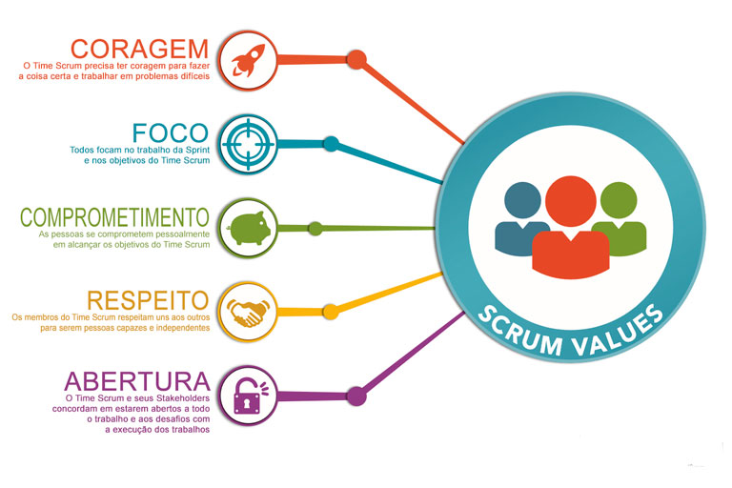
Fonte: https://www.metodoagil.com/valores-do-scrum

Para que a utilização do framework Scrum tenha sucesso é fundamental que os membros da equipe Scrum tenham familiaridade com os 5 valores bases de comportamento para sua execução. Esses valores estão ligados a forma como os times se relacionam e trabalham juntos e formam assim uma base sólida que ajuda o time a entregar o maior valor possível enquanto trabalha de maneira criativa e produtiva.

Coragem

Figura 2 - Coragem
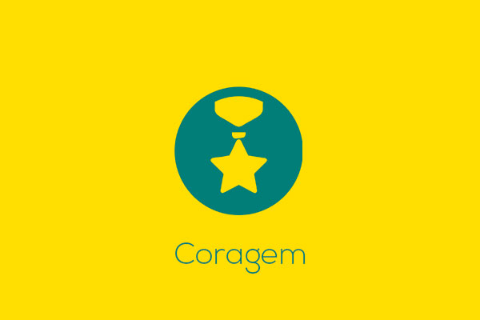
Fonte: https://www.metodoagil.com/valores-do-scrum

A equipe Scrum deve ter coragem para poder fazer as coisas certas, do jeito certo. Acreditando em suas técnicas e ferramentas como especialistas na área para conseguir um melhor resultado, transformando os desejos do dono do produto que são expressos no backlog em incrementos que estejam prontos para serem usados em produção.

Foco

Figura 3 - Foco

Fonte: https://www.metodoagil.com/valores-do-scrum

A equipe Scrum deve manter o foco na qualidade e no objetivo das sprints. Utilizando esse valor irão conseguir evitar os desperdícios, já que estão focando somente naquilo que é importante e da maneira certa de fazer as atividades. Concentrando também no princípio da agilidade, nos valores do Scrum e em todas técnicas e ferramentas para fazerem o trabalho corretamente.

Comprometimento

Figura 4- Comprometimento
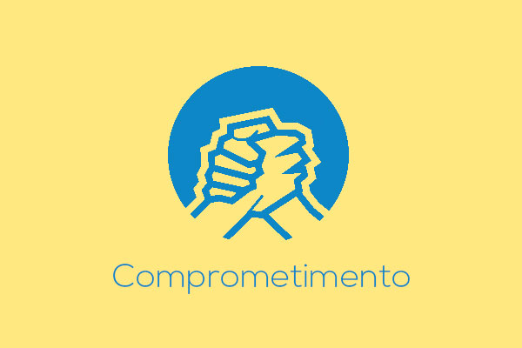
Fonte: https://www.metodoagil.com/valores-do-scrum

As equipes utilizam o comprometimento para expressar o quanto os componentes das equipes estão conectados em trilhar o mesmo objetivo e alcançar o resultado final com sucesso. O comprometimento é um dos valores mais fortes dentro da equipe, porque se não há comprometimento todos os outros valores acabam perdendo o sentido, logo ele é fundamental para conquistar o resultado desejado. Se todos trabalham tendo esse compromisso qualquer desafio eventual será resolvido, pois certamente a equipe estará pronta.

Respeito

Figura 5- Respeito

Fonte: https://www.metodoagil.com/valores-do-scrum

O valor do respeito se trata da obediência as regras do Scrum, aos acordos que foram acordados entre a equipe e que dizem como as pessoas vão trabalhar, como elas irão entregar o trabalho com qualidade e assim manter e zelar por uma boa convivência entre os membros da equipe. Mas com certeza o mais relevante dentro deste valor é o respeito entre as pessoas do time. Dentro dessa metodologia não existe espaço para preconceitos, tratamentos abusivos, desrespeitando e julgando o outro só porque ele seja ou pense diferente. A diversidade entre a equipe certamente gera muitos benefícios principalmente para cada um como ser humano único com suas características e idiossincrasias.

Abertura

Figura 6 - Abertura
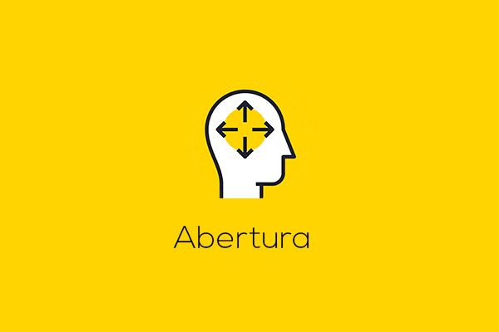
Fonte: https://www.metodoagil.com/valores-do-scrum

Como foi citado anteriormente na análise dos outros valores sobre a importância de cada um deles, nada seria válido se não houver a abertura para mudanças e adaptações. Aceitar novas opiniões, críticas positivas ou negativas, novas ideias e sugestões, etc. Com toda a diversidade de pensamentos essas atitudes acabam sendo muito importantes para o reconhecimento desses valores e assim se consegue uma convivência muito melhor e mais pacífica dentro das equipes o que permite entregar mais resultados de qualidade.

O SCRUM E SEUS PAPÉIS

Scrum master

Figura 7 – Ilustração Scrum Master
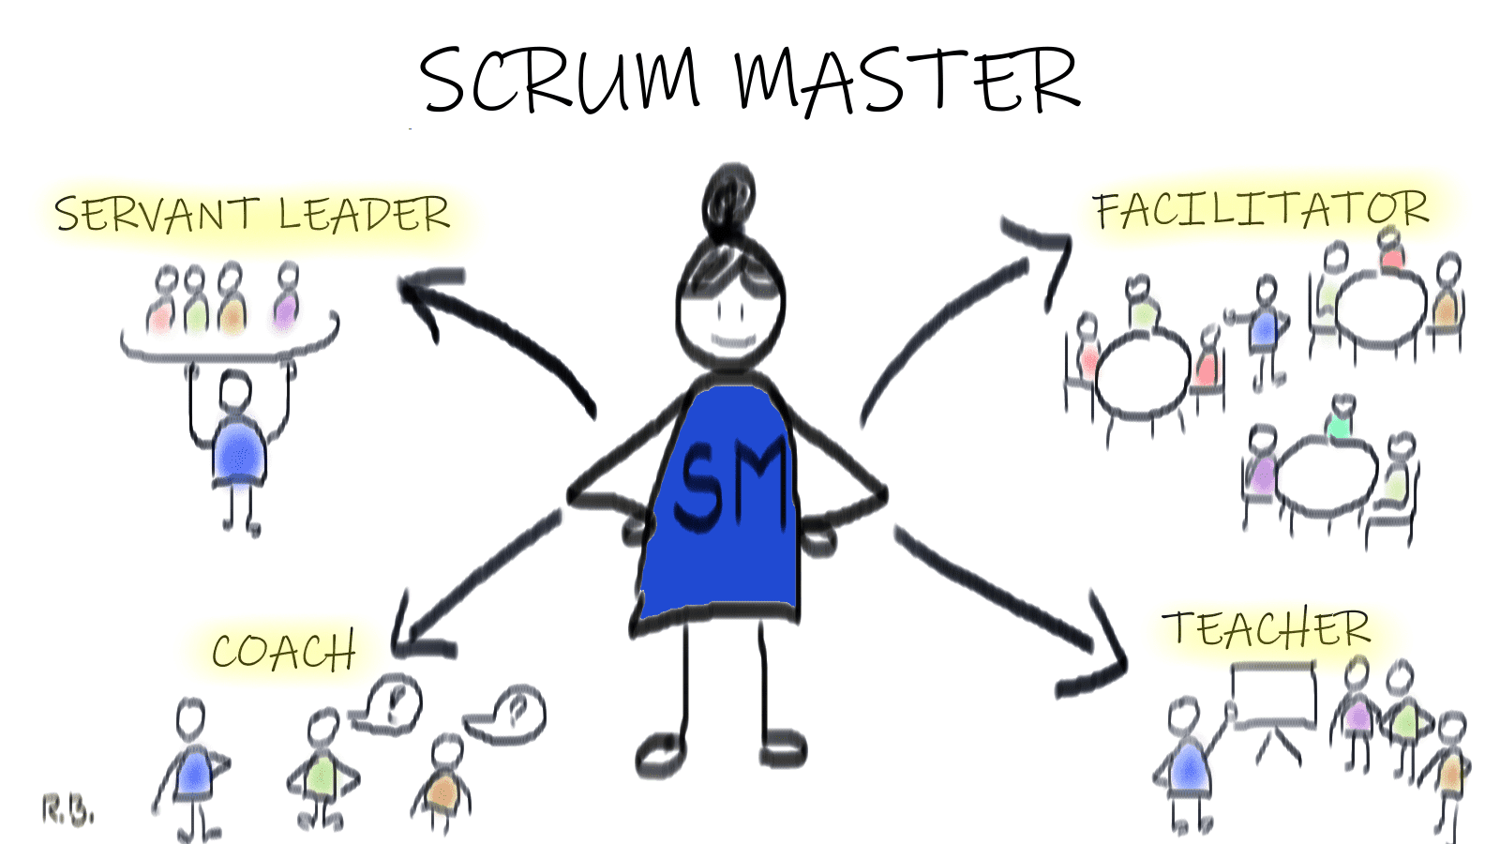
Fonte: https://tezkoder.com/situational-interview-questions-for-scrum-master/

O Scrum master é um dos papeis mais importantes para o time Scrum, em geral é imprescindível que ele tenha o maior conhecimento possível do framework. Sendo assim, ele se torna o responsável por ajudar todos os envolvidos da equipe a entender e abraçar todos os valores, princípios e práticas do Scrum. Podendo também orientar os stakeholders garantindo que todas as práticas sejam seguidas, logo, o Scrum Master se torna um facilitador auxiliando todos os integrantes da equipe a potencializar suas habilidades no projeto.
Além disso, a proatividade e disposição para realizar mudanças são mais do que necessárias, sendo capaz de remover impedimentos que a equipe levante durante as execuções de cada sprint. Mas que fique claro que o Scrum Master necessita ser neutro, pois seu principal objetivo é desenvolver a independência do time Scrum permitindo assim que consigam chegar a soluções sozinhos o que torna a equipe auto-organizada.

Product Owner

Figura 8 – Ilustração Product Owner
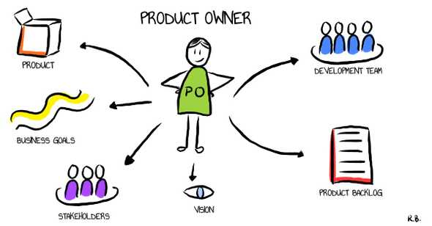
Fonte: https://letsscrumit.com/scrum-roles-2-product-owner

É o ponto central com poderes de liderança sobre o produto, ele é o único responsável por decidir quais recurso e funcionalidades serão construídos e em qual ordem. Esse processo ocorre através da comunicação do Project Owner (PO) com os Stakeholders que são as partes interessadas para o uso do produto final. É responsabilidade dele manter e comunicar a todos os outros participantes uma visão clara do que a equipe Scrum está buscando alcançar no projeto.
O Product Owner precisa ter o máximo de conhecimento sobre o negócio para poder gerenciar de forma competente e otimizada as funcionalidades solicitadas pelos Stakeholders. Assim, ele pode organizar e priorizar o Product Backlog, que é uma lista ordenada de acordo com o que o Product Owner considera que vai trazer maior valor agregado para a organização. Esta lista é dinâmica e está sempre sendo refinada juntamente com a equipe, analisando o que está sendo feito e as suas próximas tarefas. Sendo assim, o Product Owner busca sanar todas as dúvidas além de definir com a equipe a melhor forma para empenharem o trabalho na determinada tarefa, tornando a mesma com definições mais completas e detalhada.

Development team

Figura 9 – Ilustração Development Team
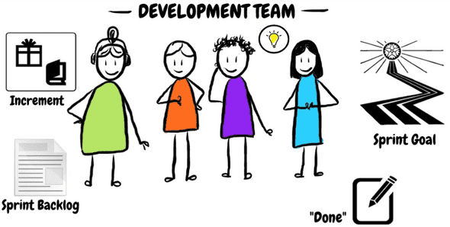
Fonte: https://letsscrumit.com/scrum-roles-1-development-team/

São os membros da equipe Scrum que de fato vão construir o projeto, executando as ações definidas para o Sprint Backlog. Essa equipe de desenvolvimento diariamente se reúne com o Product Owner, onde definem o que será realizado durante a Sprint. Logo, depois de tudo estar definido o time se organiza para determinar como será realizado o trabalho para atingir a meta estabelecida pelo Product Owner.
A ideia principal para os desenvolvedores é que o time se torne auto-organizado, planejando e executando suas tarefas com autonomia, propriedade e responsabilidade. Adicionalmente, eles precisam ter a visão clara do processo de forma que, quando houver um eventual impedimento, atrapalhando o trabalho, o mesmo seja repassado na Daily Scrum seguinte e obter uma solução alternativa mais eficiente e adequada.
Portanto, cabe ao Development Team trabalhar no desenvolvimento de novas versões do produto através de feedbacks dos Stakeholders e entregando valor aos mesmos por meio dessas atualizações constantes.

COMO O SCRUM FUNCIONA
Nesse capítulo......

Desenvolvimento do Projeto

Figura 10 – Ilustração Development Team
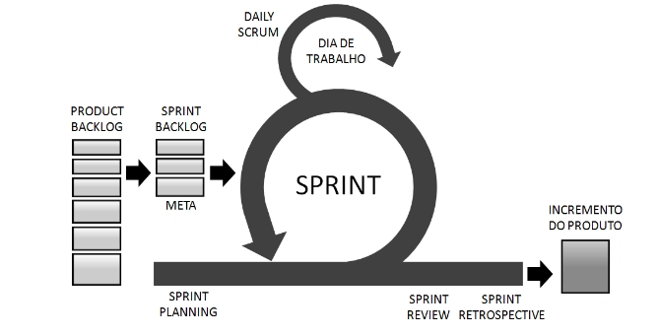Fonte: https://evolvemvp.com/o-que-e-scrum-conceito-definicoes-e-etapas/

O projeto se inicia para suprir algum objetivo ou necessidade de negócio, seja de um cliente específico, de um grupo de clientes ou visando uma oportunidade de mercado.
A partir da visão do produto o Product Owner faz análise do projeto como um todo e como será a evolução ao longo do tempo que é chamado de Roadmap do Produto. Antes do desenvolvimento do produto começar, o projeto geralmente passa por uma fase inicial de definições do que precisa ser feito, a solução para o contexto e como será o processo para o desenvolvimento. Ainda nessa fase inicial, decide-se quais serão os técnicos que irão trabalhar no projeto, ou seja, o time de Scrum. Composto pelo time de Desenvolvimento, Product Owner e o Scrum Master.

Sprint

As sprints são timeboxes que podem ter um período fixo ou variável e são o coração do Scrum. A proposta por trás desse conceito é gerar ritmo no time de desenvolvimento para obterem um planejamento eficiente, focarem mais nos objetivos e se comprometerem de maneira mais coerente com as entregas, além de prover constância de feedback, cobrança e estímulo do Product Owner e dos Stakeholders. Faz parte também o planejamento, as reuniões diárias, a revisão e a retrospectiva.

Sprint Planning

O planejamento da sprint é definir o que pode ser entregue em um período de tempo, onde algum valor é acrescentado a um produto em desenvolvimento. A abertura de sprint se inicia com a reunião de Sprint Planning, nessa reunião o time de desenvolvimento e o Product Owner (que é o membro do time responsável por direcionar o projeto de acordo com a necessidade do cliente) negociam o que precisa ser executado a partir de uma lista de requisitos prioritários chamado Product Backlog. Um conjunto de itens do topo da lista são selecionados para serem desenvolvidos, e na sequência o time de desenvolvimento se compromete em atingir essa Meta da Sprint. O conjunto de itens selecionados e seu respectivo plano é chamado de sprint backlog e é geralmente representado na forma de um Quadro de Tarefas.
É comum o uso de artefatos externos ao Scrum nesta fase, como o Scrum Poker, que é uma técnica de planejamento e estimativa baseada em consenso. Todos os integrantes do time se reúnem e analisam a lista de histórias e tudo que pode ser feito no período da sprint e a partir disso conseguem estimar o peso de cada uma delas, cada tarefa tem um valor que equivale ao nível de dificuldade de executa-la, exemplo: esta tarefa vale peso 2, aquela é peso 4 etc. O ideal é que que cada tarefa não ocupe um membro do time por mais de um dia. Se isso acontecer, deve-se avaliar se é possível quebrar a tarefa maior tarefas menores (Dividir para Conquistar!).

Product Backlog

O Product Backlog é uma lista ordenada por prioridade de tudo o que se acredita que será desenvolvido pelo no decorrer do projeto (por exemplo, histórias de usuários, bugs pendentes, várias tarefas) . A lista cresce e muda à medida que de acordo com a importância para os clientes do projeto e possui apenas o nível de detalhes que é possível de se ter.
O Product Owner é o responsável priorização de melhorias, correções, débitos técnicos e refinamento Product Backlog, os desenvolvedores normalmente criam novos recursos, modificam recursos existentes e corrigem bugs com base nos itens no topo do backlog. Para muitas equipes, o backlog é o principal artefato de gerenciamento de projetos ou artefato primário sem código.
No topo do backlog ficam os itens mais elegíveis e relevantes a serem desenvolvidos nas próximas sprints, eles devem estar mais bem detalhados para uma compreensão mais assertiva por todos do time. Por sua vez, os intens no fundo são aqueles que ainda não estão bem compreendidos, precisam ser refinados para melhor detalhamento e serão desenvolvidos mais tardiamente, sem previsão esperada para as próximas sprints. Ao término da sprint, após receber feedback do cliente, passa por um refinamento, onde prioridades podem ser reforçadas, alteradas e reordenadas.

Sprint Backlog

Lista das atividades que deverão ser executadas durante a sprint, subconjunto do backlog do Produto é um artefato gerado na sprint planning. Formado por planejamento, priorização e objetivo, os processos se tornam mais visíveis , e também mais simples e ágil o controle dessas ações.
O time de desenvolvimento juntamente com o Product Owner escolhe os itens do backlog de produtos com base em sua ordem de prioridade no backlog de produtos.Um backlog de sprint claro evita o aumento do escopo, esclarecendo exatamente o que sua equipe fará – e não fará – durante cada sprint.
O sprint backlog deve documentar componentes específicos, como o nome do seu sprint atual, as descrições e histórias de usuários para cada iniciativa, a prioridade de cada tarefa, alterações relevantes em tempo real e detalhes de agendamento para reuniões de planejamento de sprint ou reuniões diárias.

Daily Scrum

Um ponto muito importante para garantir a comunicação constante entre a equipe é a Daily Scrum, uma reunião rápida em torno de 15 minutos onde toda equipe deve participar e que visa entender o avanço do time no projeto. O trabalho do dia anterior é repassado e o plano de ação para o dia que se inicia é elaborado, eliminando a necessidade de outras reuniões, e identificando e permitindo a correção imediata dos impedimentos. O Daily Scrum é geralmente realizada no mesmo lugar e horário, idealmente realizada no período da manhã com objetivo de estabelecer prioridades para novo dia que se inicia.
Durante o Daily Scrum, cada membro da equipe provê respostas para cada uma destas três perguntas:
• O que você fez ontem?
O objetivo da pergunta é que os membros da equipe compreendam o que cada um fez no dia anterior. Se algum membro da equipe não conseguiu executar a tarefa prevista é sinal que houve algum problema. O problema é revisto na terceira pergunta, e em alguns casos o integrante precisará se reorganizar e rever as prioridades daquele dia de Sprint.

• O que você fará hoje?
Essa pergunta faz com que os membros da equipe compreendam e tenham ciência das suas responsabilidades e o que cada um vai fazer naquele dia, avaliando as tarefas que possuí maior urgência.

• Há algum impedimento no seu caminho?
Essa pergunta visa que os membros da equipe compreendam quais são as dificuldades na realização das tarefas, nesse caso é importante que todos sejam francos. Adversidades são normais no decorrer da sprint, entender quais são os pontos a serem melhorados, orientação e direcionamento é crucial para encontrar soluções ágeis para que o processo não pare no meio do caminho.
Durante a execução da sprint pode haver percalços e desafios, com isso a equipe de desenvolvimento deve entrar em contato com Scrum Master líder técnico e que detém alto conhecimento da metodologia SCRUM.

Encerramento da Sprint

Quando a sprint chega ao seu fim, a equipe do desenvolvimento deverá ter concluído um incremento entregável do produto a partir dos itens do Sprint Backlog, o que representa algo que seja visível ao cliente do projeto. Caso após o final da sprint seja necessário realizar algum incremento, fica a critério do Product Owner permitir ou não.
Outro caso importante a ser citado é que no decorrer de uma sprint pode ocorrer um desvio de foco em seu processo, que foge totalmente do motivo pelo qual a sprint foi criada. Sendo assim o Product Owner também tem o poder de realizar o cancelamento da sprint, adiantando assim o seu encerramento. Essa situação de cancelamento raramente deve ocorrer no projeto.
No último dia da sprint, a equipe do desenvolvimento e o Product Owner se reúnem em duas reuniões uma seguida da outra para inspeção e adaptação, ambas recebendo o suporte do Scrum Master.

Sprint Review

A Sprint Review é um mecanismo para inspecionar o que foi entregue adaptar, melhorar e introduzir mudanças no próxima sprint. Como tal, esta reunião é chave
usada pela equipe para realizar uma sessão de contação de histórias que mostra o que foi concluído, como foi concluído, e como cada um desses itens do Backlog do Produto atende à Definição de Pronto 2(Definition of Done no original, DoD). Sendo assim o Product Owner pode solicitar a participação dos clientes para que possam prover um feedback sobre o novo incremento que essa sprint gerou para o projeto. Nessa reunião a equipe de desenvolvimento e o Product Owner realizam uma apresentação e demonstração para os presentes sobre o resultado do trabalho dessa sprint, para então receber o feedback dos clientes. Essa oportunidade é de extrema importância para que se antecipe esse retorno de informações que só viria no momento da entrega, reduzindo assim os riscos do projeto.

RODRIGO PONHE ESSA INFORMAÇÃO COMO SIGNIFICATIVA.
2 - Artefato do Scrum que reforça a transparência como pilar principal da metodologia uma vez que torna global entre os membros do time o que DONE significa. A DoD define um vocabulário comum, que indica que quando um item está DONE, ele de fato está pronto tecnicamente para ir para produção.

Sprint Retrospective

A Retrospectiva é projetada para fornecer um ponto formal para inspeção e adaptação pela equipe com ações de lições aprendidas incorporadas diretamente no próxima sprint. Deve ser um ambiente seguro no qual a equipe possa compartilhar fracassos e aprender com eles. O Product Owner pode ser envolvido desde que qualquer relação hierárquica com a equipe não afete negativamente a necessidade de ser honesto, aberto e transparente. Avalia-se também o que pode ser melhorado nas partes que não foram bem-sucedidas, buscando planos de ações práticos para realizar essa melhoria, podendo assim tornar o time SCRUM bem mais efetivo mantendo o processo de melhoria contínuo.

Entregas

Quando citamos a entrega do produto, não quer dizer que estamos de fato entregando e dando por encerrado o projeto. Uma vez que um ou mais incrementos represente valores suficientes que possam ser usados pelo cliente é importante que o acesso seja o mais rápido possível. Essas entregas são denominadas como Release, a cada release que o time SCRUM disponibiliza para o cliente a mesma consegue obter de forma clara os feedbacks dos usuários do produto, reduzindo os riscos e chegando cada vez mais perto da entrega final do produto especificado, podendo também dar um apontamento para o cliente e demais partes interessadas como está o progresso do projeto.
A estratégia de Releases a ser usada no projeto parte do Product Owner, sendo ele que define se será entregue no final de cada sprint quando ele julgar adequado, ou após um conjunto de sprints além da frequência que as entregas serão feitas e para quais usuários serão liberadas.
No final de cada sprint que tenha sido definido pelo Product Owner a entrega de um Release, poderá ser realizada também uma reunião da equipe, sendo denominada Release Planning. Nessa reunião a equipe de desenvolvimento e o Product Owner definem o plano de Release. Nela é definida a data aproximada para a publicação do Release. Aqui, é importante enfatizar que essa reunião do fim da sprint Release não substitui as reuniões de Sprint Planning.

Final do Projeto

No geral, grande parte dos projetos tem uma duração determinada, no entanto, os projetos podem ser encerrados por diversas razões dependendo de seu contexto. Exemplos como: valor suficiente já foi entregue para os clientes do projeto, orçamento do projeto acabou, contrato foi cancelado ou o tempo de contrato expirou, entre outras possibilidades.
Quando um projeto termina, é esperado que as necessidades ou objetivos de negócios de maior importância já tenham sido entregues. O projeto será bem-sucedido se as entregas forem frequentes e a visão do produto pelo cliente for considerada satisfatória.

O termo Empirismo (do latim "empiria") significa experiência

